MODUL PROJECT ARDUINO
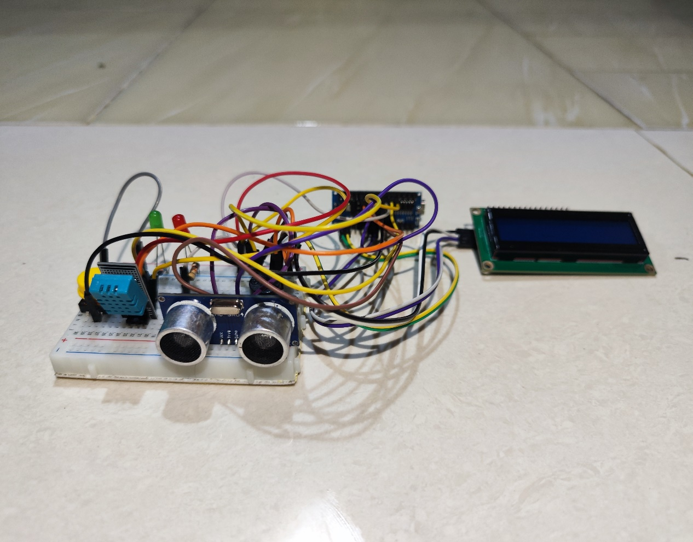
Judul Project: Prototipe Safety System Mesin Industri Berbasis Arduino Nano
- Deskripsi
Keselamatan kerja di sektor industri menuntut adanya pengawasan yang ketat dan berkelanjutan terhadap kondisi operasional mesin produksi. Anomali seperti peningkatan suhu ekstrem (overheat) maupun pelanggaran batas jarak aman oleh pekerja sering kali menjadi pemicu utama kecelakaan kerja dan kerusakan peralatan fisik. Oleh karena itu, pengembangan sistem otomatisasi pemantauan menjadi solusi yang krusial untuk menggantikan atau membantu pengawasan manual. Sistem ini secara khusus dirancang untuk memitigasi risiko tersebut dengan memberikan respons dan peringatan dini secara real-time berdasarkan fluktuasi kondisi lingkungan di sekitar zona bahaya mesin.
Secara arsitektur teknis, prototipe sistem keamanan mesin industri ini dikendalikan oleh mikrokontroler Arduino Nano yang bertindak sebagai pusat pemrosesan logika utama (Central Processing Unit). Sistem ini mengintegrasikan instrumen input berupa sensor suhu DHT11 untuk memantau termal mesin dan sensor ultrasonik HC-SR04 untuk mendeteksi intrusi objek di area operasional. Sebagai antarmuka keluaran (Human Machine Interface), sistem dilengkapi dengan layar LCD 16x2 I2C untuk visualisasi data aktual parameter, indikator LED (Merah dan Hijau) untuk status visual cepat, serta aktuator buzzer pasif sebagai alarm audio. Sebagai lapis keamanan tambahan, sistem juga menyertakan tombol mekanis (Push Button) yang difungsikan sebagai saklar Emergency Stop bersistem toggle untuk kontrol interupsi manual dari operator.
Dalam pengoperasiannya, sistem ini bekerja melalui siklus pembacaan data sensor secara terus-menerus. Pada kondisi ideal di mana suhu di bawah 33°C dan tidak ada objek dalam radius kurang dari 10 cm, LED Hijau akan menyala aktif sebagai penanda status aman, sementara LCD menampilkan data suhu dan jarak. Apabila sensor ultrasonik mendeteksi keberadaan objek pada jarak ≤ 10 cm, sistem otomatis beralih ke mode peringatan (jarak dekat) yang ditandai dengan LED Merah berkedip dan buzzer berbunyi terputus-putus. Jika sensor DHT11 mendeteksi suhu mencapai ≥ 33°C, mode bahaya (overheat) diaktifkan dengan indikasi LED Merah menyala statis dan buzzer berbunyi panjang secara konstan. Terlepas dari kondisi sensor, operator kapan saja dapat menekan tombol Emergency untuk membekukan seluruh operasi sistem (halted), lalu menekannya kembali untuk mereset dan melanjutkan pemantauan (resume).
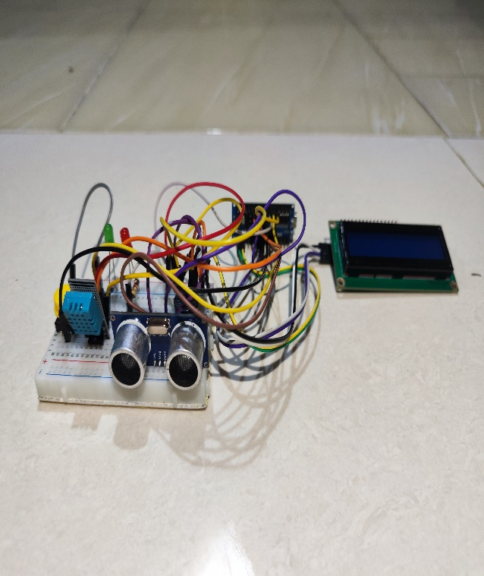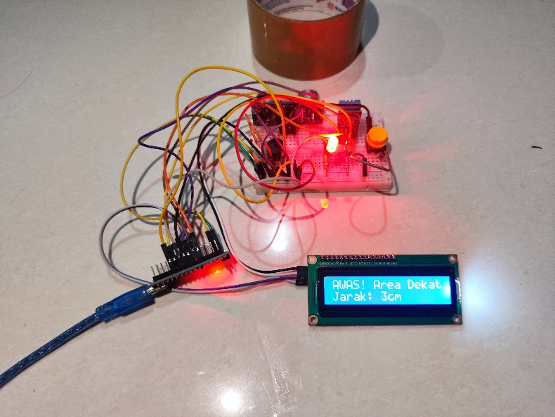
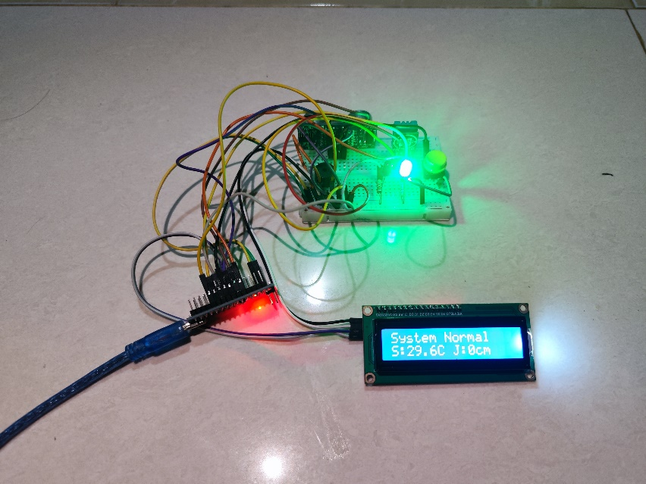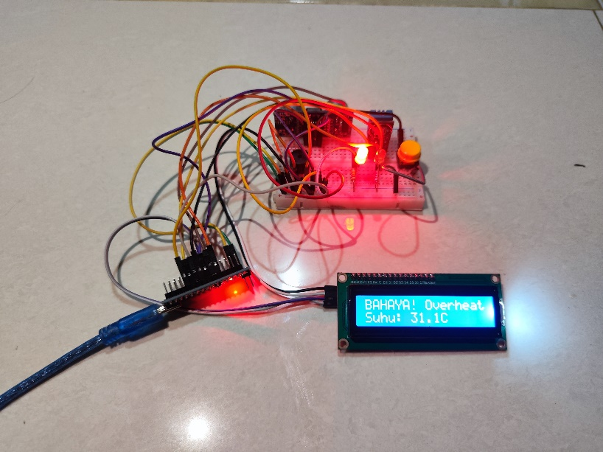
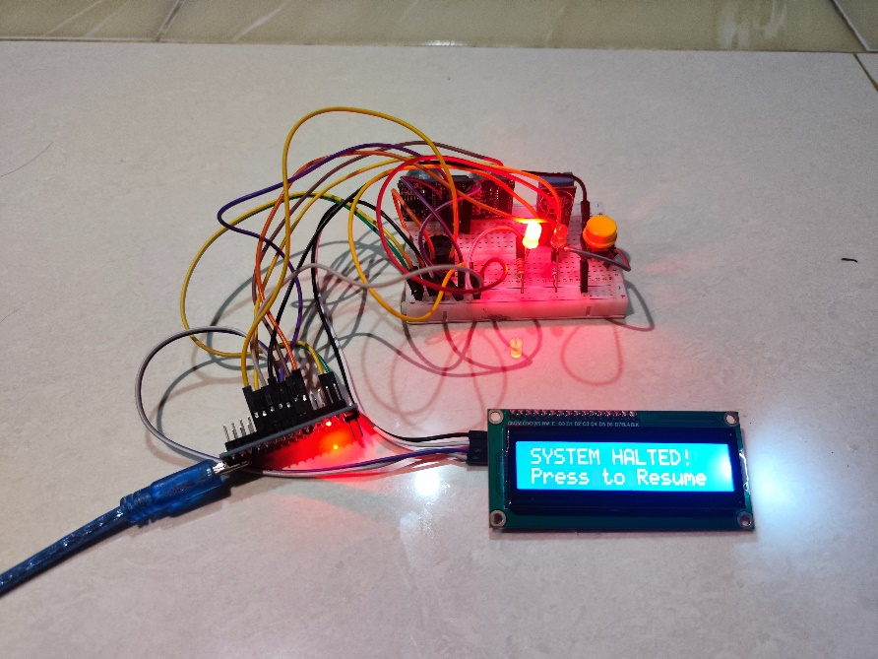
- Tujuan Project
- Memahami prinsip kerja dan integrasi multi-sensor (suhu dan jarak) pada mikrokontroler Arduino.
- Mengontrol multi-aktuator (LCD, LED, Buzzer) sebagai antarmuka peringatan visual dan audio.
- Mengembangkan sistem deteksi bahaya industri (peringatan jarak dan suhu berlebih) secara otomatis.
- Mengimplementasikan logika interupsi manual menggunakan tombol Emergency Stop bersistem toggle.
- Deskripsi Sistem
Sistem ini beroperasi dengan membaca suhu lingkungan menggunakan sensor DHT11 dan mendeteksi keberadaan objek di zona berbahaya menggunakan sensor ultrasonik HC-SR04. Data diproses oleh Arduino Nano. Jika batas aman terlewati, sistem akan memicu alarm multi-indikator (LED Merah, Buzzer, dan teks LCD). Sistem juga dilengkapi dengan tombol Emergency Stop manual yang memungkinkan operator membekukan (halt) dan melanjutkan (resume) seluruh proses pemantauan seketika.

- Alat dan Bahan
No | Komponen | Spesifikasi Singkat | Fungsi Utama | Gambar Komponen
1 | Arduino Nano | ATmega328P, 5V Operating Voltage | Mikrokontroler pemroses data dan pusat kendali logika sistem. | 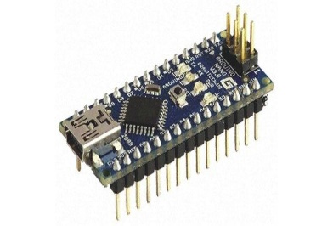
2 | Sensor DHT11 | Range: 0-50°C, Akurasi: ±2°C | Membaca suhu lingkungan untuk mendeteksi indikasi overheat. | 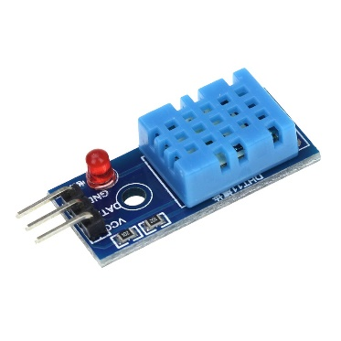
3 | Sensor HC-SR04 | Range: 2cm - 400cm, Akurasi: 3mm | Memancarkan gelombang ultrasonik untuk mendeteksi jarak objek. | 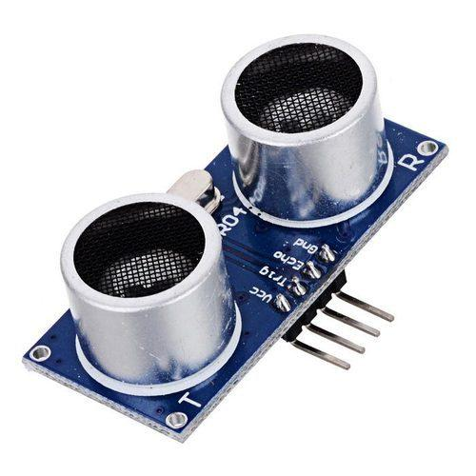
4 | Push Button | Taktil mekanis, 4 Pin | Bertindak sebagai saklar digital (Emergency Stop & Resume). | 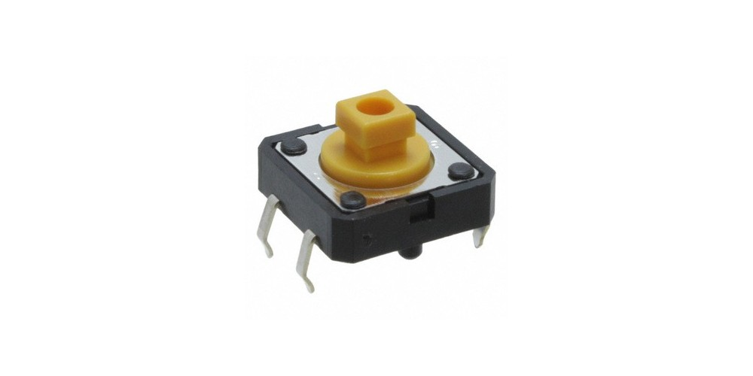
5 | LCD 16x2 + Modul I2C | 16 Kolom, 2 Baris, Alamat I2C: 0x27 | Antarmuka visual untuk menampilkan data parameter dan status alat. | 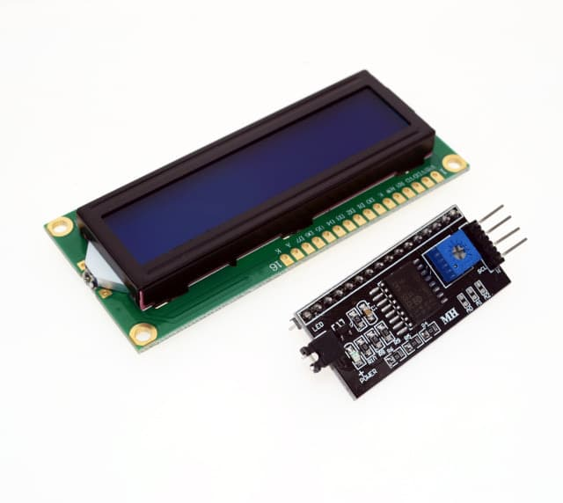
6 | Buzzer Pasif | Membutuhkan sinyal PWM / tone() | Aktuator audio untuk memberikan peringatan suara. | 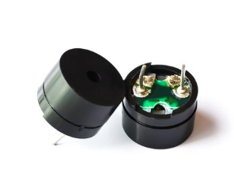
7 | LED (Merah & Hijau) | 5mm, Tegangan operasional 2V-3V | Indikator visual status keamanan sistem (Aman/Peringatan). | 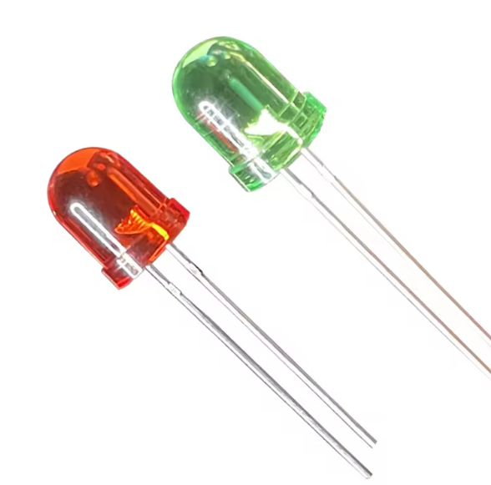
8 | Resistor 220 Ohm | 1/4 Watt (2 buah) | Penahan arus untuk mencegah kerusakan pada komponen LED. | 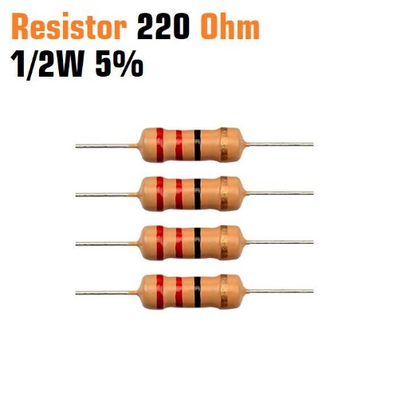
9 | Breadboard | MB-102 (830 Tie-points) | Papan prototipe solderless untuk merakit rangkaian sementara. | 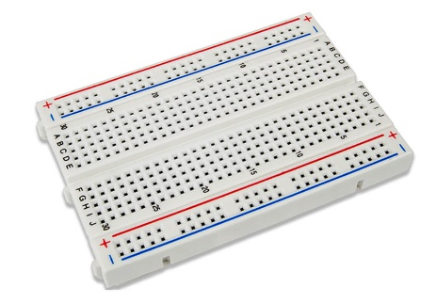
10 | Kabel Jumper | Male-to-Male & Male-to-Female | Menghubungkan jalur data dan tegangan antar komponen kelistrikan. | 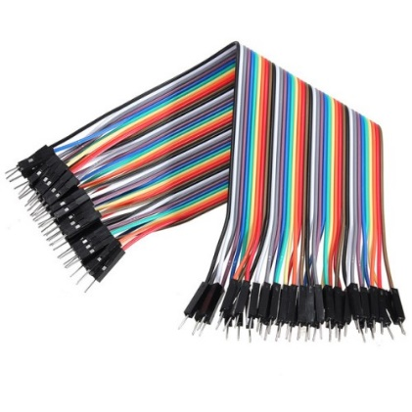
11 | Kabel USB | Tipe Mini-USB (sesuai board) | Mensuplai daya 5V dan mentransfer source code dari PC ke Arduino. | 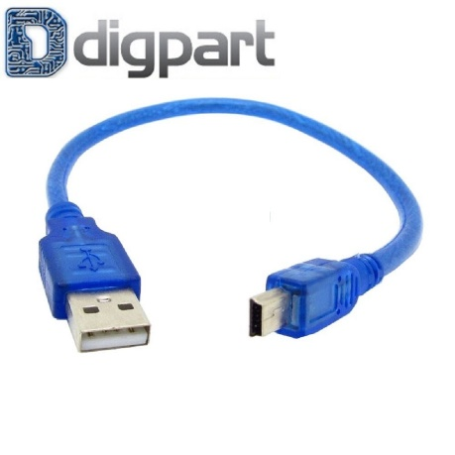
- Diagram Blok Sistem
[INPUT] ➞ [PROSES] ➞ [OUTPUT]
- Sensor Suhu DHT11 ➞ Arduino Nano ➞ LCD 16x2 I2C (Tampilan Teks)
- Sensor Jarak HC-SR04 ➞ Arduino Nano ➞ LED Hijau & Merah (Indikator Status)
- Push Button (E-Stop) ➞ Arduino Nano ➞ Buzzer Pasif (Alarm Audio)
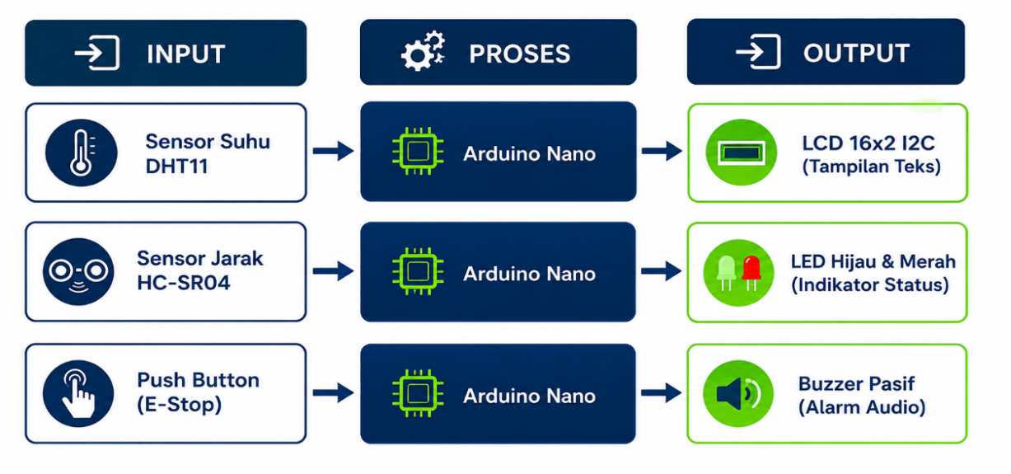
- Rangkaian Koneksi
Kategori | Nama Komponen | Pin / Kaki Komponen | Pin Arduino Nano | Keterangan Tambahan
Input | Sensor Suhu DHT11 | Data / OUT | D2 (Digital 2) | Jalur sinyal data suhu
 | Sensor Jarak HC-SR04 | TRIG | D3 (Digital 3) | Pemicu transmisi gelombang
 |  | ECHO | D4 (Digital 4) | Penerima pantulan gelombang
 | Push Button (Emergency) | Kaki Terminal 1 | D5 (Digital 5) | Memakai internal pull-up kode
 |  | Kaki Terminal 2 | GND | Dihubungkan ke Ground
Output | LED Merah | Anoda (+) | D6 (Digital 6) | Dihubungkan seri resistor 220 Ω
 | LED Hijau | Anoda (+) | D7 (Digital 7) | Dihubungkan seri resistor 220 Ω
 | Buzzer Pasif | Pin Positif (+) | D8 (Digital 8) | Menerima sinyal frekuensi tone()
 | Modul LCD 16x2 I2C | SDA | A4 (Analog 4) | Jalur data protokol I2C
 |  | SCL | A5 (Analog 5) | Jalur clock protokol I2C
Power | Komponen Aktif (DHT, dll) | VCC / 5V | 5V | Jalur distribusi daya tegangan
 | Seluruh Komponen | GND / Minus (-) | GND | Jalur Common Ground rangkaian
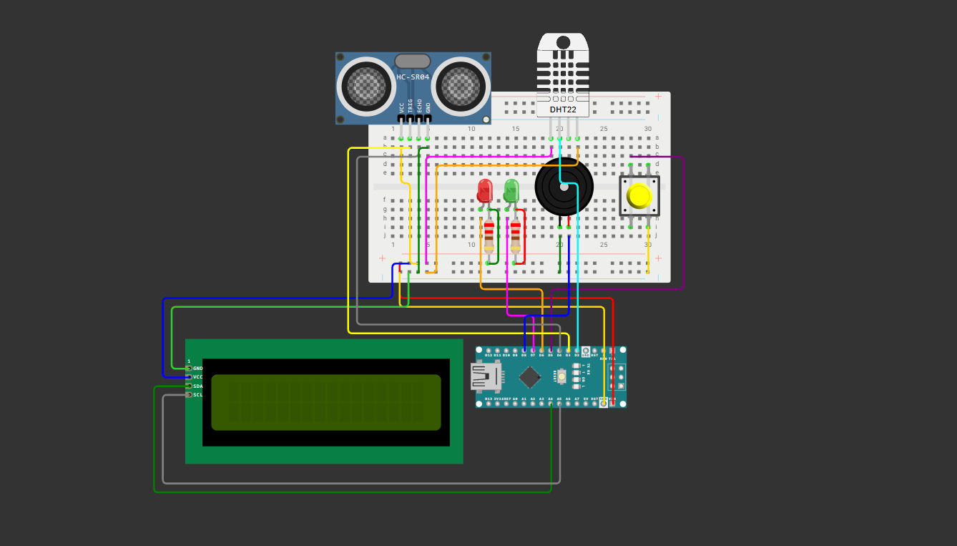
- Flowchart Sistem
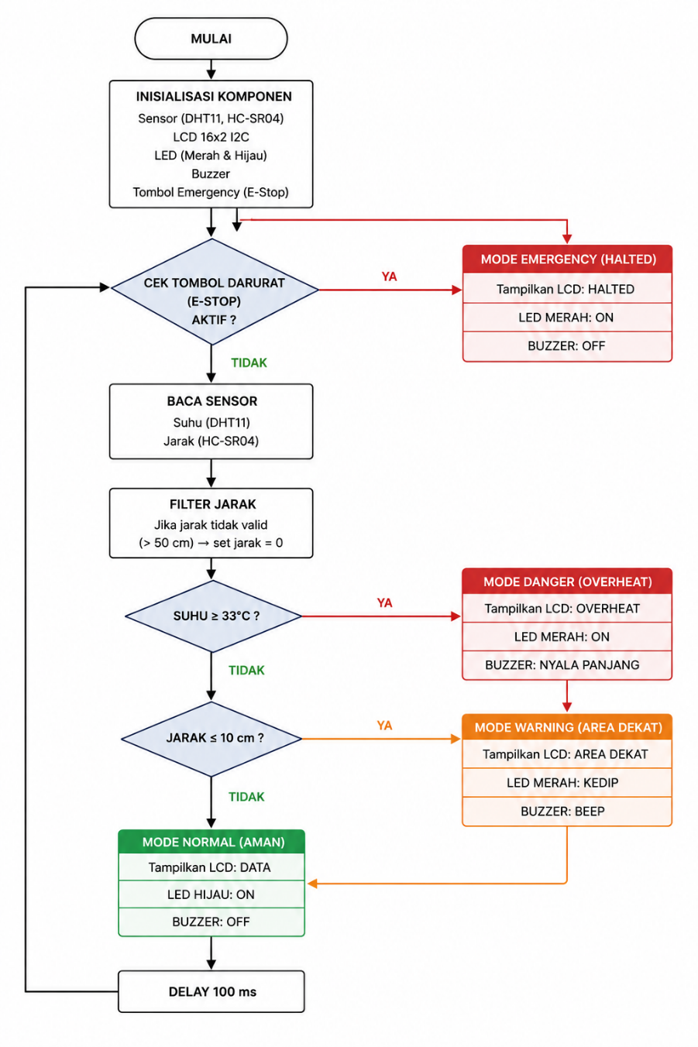

- Program Arduino
#include <Wire.h>
#include <LiquidCrystal_I2C.h>
#include <DHT.h>

// --- MAPPING PIN ---
#define DHTPIN 2
#define DHTTYPE DHT11
#define TRIG_PIN 3
#define ECHO_PIN 4
#define BTN_EMERGENCY 5
#define LED_MERAH 6
#define LED_HIJAU 7
#define BUZZER 8

// --- INISIALISASI ---
DHT dht(DHTPIN, DHTTYPE);
// Cek address I2C, biasanya 0x27 atau 0x3F.`
LiquidCrystal_I2C lcd(0x27, 16, 2);

bool isEmergency = false;

void setup() {
Serial.begin(9600);
dht.begin();
lcd.init();
lcd.backlight();

pinMode(TRIG_PIN, OUTPUT);
pinMode(ECHO_PIN, INPUT);
pinMode(BTN_EMERGENCY, INPUT_PULLUP);
pinMode(LED_MERAH, OUTPUT);
pinMode(LED_HIJAU, OUTPUT);
pinMode(BUZZER, OUTPUT);

// Opening
lcd.setCursor(0,0);
lcd.print("Safety System");
lcd.setCursor(0,1);
lcd.print("Starting...");
delay(2000);
lcd.clear();
}

void loop() {
// --- LOGIKA TOMBOL (EMERGENCY & RESET) ---
if (digitalRead(BTN_EMERGENCY) == LOW) {
isEmergency = !isEmergency; // Balik statusnya
delay(500); // Anti-bouncing sederhana

// Kalau balik ke mode normal, bersihin layar LCD
if (!isEmergency) {
lcd.clear();
}
}

// --- MODE: EMERGENCY ---
if (isEmergency) {
lcd.setCursor(0,0);
lcd.print("SYSTEM HALTED! ");
lcd.setCursor(0,1);
lcd.print("Press to Resume ");
digitalWrite(LED_MERAH, HIGH);
digitalWrite(LED_HIJAU, LOW);
noTone(BUZZER); // Matiin buzzer
return; // Stop baca sensor
}

// --- BACA SENSOR ---
float suhu = dht.readTemperature();

// Baca Ultrasonik
digitalWrite(TRIG_PIN, LOW);
delayMicroseconds(2);
digitalWrite(TRIG_PIN, HIGH);
delayMicroseconds(10);
digitalWrite(TRIG_PIN, LOW);

long duration = pulseIn(ECHO_PIN, HIGH, 30000);
int jarak = duration * 0.034 / 2;

// Filter jarak
if (jarak == 0 || jarak > 50) {
jarak = 0;
}

// --- LOGIKA KONDISI ---
if (isnan(suhu)) {
lcd.setCursor(0,0);
lcd.print("Error DHT11! ");
return;
}

// MODE: OVERHEAT
if (suhu >= 33.0) {
lcd.setCursor(0,0);
lcd.print("BAHAYA! Overheat");
lcd.setCursor(0,1);
lcd.print("Suhu: " + String(suhu, 1) + "C ");
digitalWrite(LED_MERAH, HIGH);
digitalWrite(LED_HIJAU, LOW);
tone(BUZZER, 2000); // Buzzer pasif bunyi panjang
}
// MODE: WARNING (Ada benda terlalu dekat < 10 cm)
else if (jarak > 0 && jarak <= 10) {
lcd.setCursor(0,0);
lcd.print("AWAS! Area Dekat");
lcd.setCursor(0,1);
lcd.print("Jarak: " + String(jarak) + "cm ");

// LED Merah & Buzzer kedip/putus-putus
digitalWrite(LED_MERAH, HIGH);
digitalWrite(LED_HIJAU, LOW);
tone(BUZZER, 2000); // Bunyi "Tit"
delay(150);
digitalWrite(LED_MERAH, LOW);
noTone(BUZZER); // Matiin suara "Tit"
delay(150);
}
// MODE: NORMAL
else {
lcd.setCursor(0,0);
lcd.print("System Normal ");
lcd.setCursor(0,1);
lcd.print("S:" + String(suhu, 1) + "C J:" + String(jarak) + "cm ");

digitalWrite(LED_MERAH, LOW);
digitalWrite(LED_HIJAU, HIGH);
noTone(BUZZER); // Matiin buzzer
}

delay(100);
}

- Penjelasan Program
Program kendali berbasis bahasa C++ ini diawali dengan fungsi setup() yang menginisialisasi protokol komunikasi untuk sensor DHT11 dan modul LCD I2C, serta mengonfigurasi mode pin input/output, termasuk pengaktifan pull-up resistor internal (INPUT_PULLUP) pada pin tombol darurat. Pada rutinitas utama di dalam fungsi loop(), program secara iteratif mengeksekusi logika state-machine yang dimulai dengan pembacaan status mekanis tombol menggunakan sistem toggle bervariabel boolean (isEmergency), yang dilengkapi dengan penundaan anti-bouncing 500 milidetik untuk mengaktifkan atau menonaktifkan mode Emergency Halted secara presisi. Apabila sistem tidak dalam keadaan terkunci, mikrokontroler akan mengakuisisi data termal dan memancarkan pulsa ultrasonik untuk mengalkulasi jarak objek melalui fungsi pulseIn(), yang kemudian dilewatkan pada filter logika untuk mengeliminasi pembacaan tidak valid di atas 50 cm. Variabel data yang telah divalidasi tersebut lalu dievaluasi menggunakan struktur kondisional bersarang (if-else if-else); di mana pembacaan suhu ekstrem (≥ 33°C) akan mengeksekusi alarm konstan melalui fungsi tone() pada buzzer pasif dan menyalakan LED Merah, deteksi intrusi jarak dekat (≤ 10 cm) memicu peringatan visual dan audio yang berkedip secara intermiten menggunakan delay(), sedangkan kondisi di luar parameter bahaya akan mengembalikan sistem pada mode siaga dengan menyalakan LED Hijau, menonaktifkan suara melalui noTone(), dan memperbarui tampilan matriks pada LCD secara real-time.
Untuk memvalidasi dan memahami implementasi logika program serta kalibrasi fungsi pada setiap komponen (library dan akuisisi data sensor), perancangan source code ini merujuk pada referensi tutorial visual berikut:
- Logika Gelombang Pantul dan Fungsi pulseIn() pada HC-SR04
- Link YouTube: https://www.youtube.com/watch?v=ZejQOX69K5M
- Penjelasan: Referensi utama dari DroneBot Workshop untuk mengonversi durasi pantulan ultrasonik menjadi satuan jarak (cm) di dalam logika C++.
- Implementasi Sensor Suhu DHT11 pada Arduino
- Link YouTube: https://www.youtube.com/watch?v=6pXAaphQnzs
- Penjelasan: Panduan dari channel Saber C++ mengenai cara mendeklarasikan pin, library sensor, dan menggunakan fungsi pembacaan suhu (readTemperature) ke dalam serial monitor atau penampil data.
- Efisiensi Pin Menggunakan Modul LCD 16x2 I2C
- Link YouTube: https://www.youtube.com/watch?v=Kq0QCGnIF_g
- Penjelasan: Referensi step-by-step dari Real Tech untuk menghubungkan display LCD 16x2 menggunakan antarmuka I2C (hanya pin SDA & SCL), termasuk cara inisialisasi library LiquidCrystal_I2C ke dalam program Arduino.
- Kesimpulan
Prototipe Safety System berbasis Arduino Nano telah sukses diimplementasikan dan diuji. Sistem mampu mengintegrasikan tiga bentuk input (suhu, jarak, mekanik) menjadi tiga intervensi keamanan operasional (visual, audio, dan antarmuka teks) yang reliabel, menjadikannya model yang ideal untuk dikembangkan ke skala Industrial Internet of Things (IIoT).
Daftar Pustaka
Aosong Electronics. (2015). Digital Temperature and Humidity Sensor DHT11 Datasheet.
Arduino Official. (2024). Arduino Nano Hardware Reference. Diakses dari docs.arduino.cc
Banzi, M., & Shiloh, M. (2014). Getting Started with Arduino (3rd ed.). Maker Media, Inc.
Djuandi, F. (2011). Pengenalan Arduino. Jakarta: Elex Media Komputindo.
Elecfreaks. (2011). Ultrasonic Ranging Module HC-SR04 Datasheet.
Kadir, A. (2018). Pemrograman Arduino dan Processing. Yogyakarta: Penerbit Andi.
Kumar, A., & Singh, R. (2021). "Development Of An Internet Of Things (IOT) Based Industrial Security And Safety System Using Arduino". Oeil Research Journal.
Rahmawati, E., et al. (2026). "Analysis of the Effect of Temperature Variations on HC-SR04 Ultrasonic Sensor Distance Measurement Accuracy Based on Tinkercad". Zetroem.
Silva, J., et al. (2025). "Arduino UNO-based simple security system using ultrasonic sensor for personal safety: a study case". SPIE Digital Library.
Suma'mur, P.K. (2014). Higiene Perusahaan dan Kesehatan Kerja (HIPERKES). Jakarta: Sagung Seto.
Syahwil, M. (2017). Panduan Mudah Simulasi dan Praktek Mikrokontroler Arduino. Yogyakarta: Penerbit Andi.

